Беседа с детьми о празднике День Победы

День Победы — самый великий и серьёзный праздник как для России, так и для многих других стран мира.
22 июня 1941 года на нашу страну напали полчища врагов — фашистов. Фашисты думали, что они самые главные в мире, а все остальные люди должны им подчиняться. Началась страшная война, которая продолжалась четыре года.
Не только российским солдатам и офицерам, но и всем жителям нашей Родины, взрослым и детям, было очень трудно во время войны. Армия с помощью народа победила врагов и прогнала их из России, а потом и из других стран.
Война, которую назвали Великой Отечественной, закончилась в мае 1945 года. А в июне того же года на Красной площади в Москве состоялся Парад Победы. Воины-победители торжественно прошли по площади и бросили на землю знамёна побеждённых фашистов. Это был Великий день.
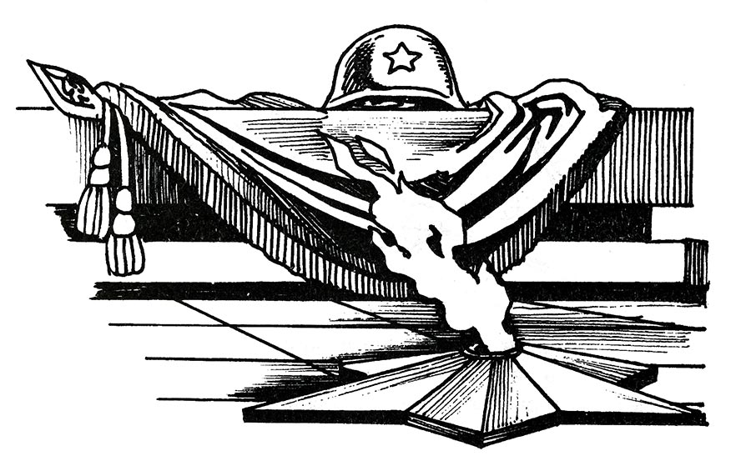
Многие годы назад
Погиб неизвестный солдат,
А дети живут и растут,
Цветы к обелиску несут.
Спасибо, солдатик, родной,
Что всех защитил той весной.
Как долго ждала тебя мать,
Устала войну проклинать.
Мы рады теплу и весне,
Но помним о страшной войне,
Так будем дружить и любить,
Чтоб только счастливыми быть!
Как мы отмечаем День Победы?

Утром 9 мая в главных городах России, в Москве и в Санкт-Петербурге, проходят военные парады. Ветераны Великой Отечественной войны надевают ордена и медали, устраивают торжественные шествия по улицам. Люди дарят им букеты цветов. Потом ветераны собираются вместе и вспоминают своих боевых товарищей, то, как они воевали, поют песни военных лет.
В День Победы люди возлагают к военным памятникам венки и цветы.
А вечером, когда стемнеет, начинается Салют Победы. Взлетают в небо разноцветные огни, рассыпаются на множество сверкающих искр. Люди смотрят на эту красоту и радуются. Пусть никогда больше не будет войны! Пусть всегда будет мир!

Рано утром в майский день
С дедушкой мы встали.
Я прошу: «Скорей надень,
Дедушка, медали!»
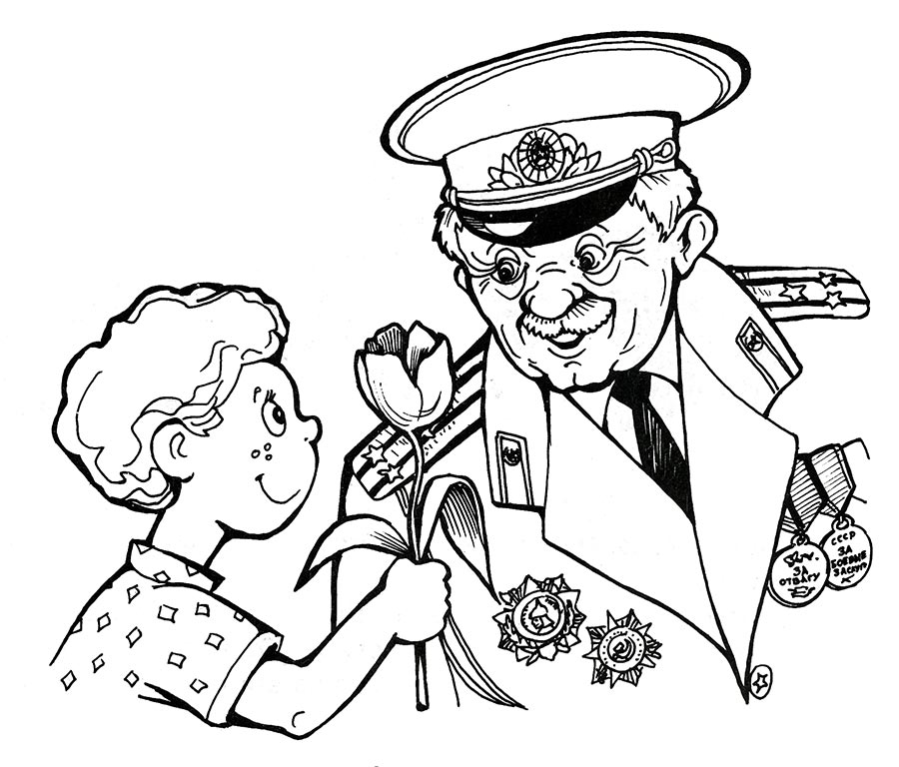
Мы шагаем на парад,
Миру, солнцу рады,
И у дедушки блестят
На груди награды.

Не отдав своей земли
Вражеским солдатам,
Нашу Родину спасли
Прадеды когда-то.

Сколько лет мне? Только пять,
Но от вас не скрою,
Что хочу достойным стать
Дедушки-героя!

